GUÍA DE PENSAMIENTO MATEMÁTICO

Te invitamos a contar y cuantificar cantidades hasta el 10.

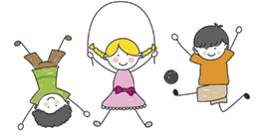

Para trabajar esta esta experiencia necesito:
- Estar en un ambiente tranquilo.
- Lavarme las manos.
- Estar en compañía de un adulto.
- Contar con los materiales enviados a casa para trabajar esta actividad.

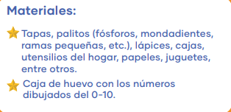

Hoy día trabajaremos con el texto “Juegos y experiencias Niveles de transición”.
Página 57

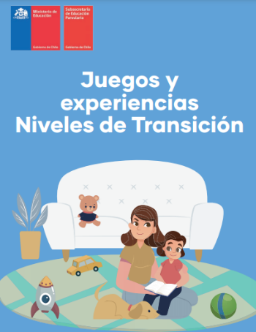

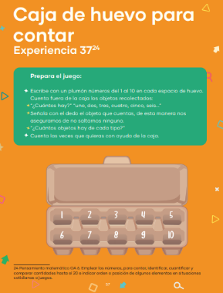

TICKET DE SALIDA

UNE CADA NÚMERO SEGÚN LA CANTIDAD DE ELEMENTOS QUE REPRESENTA.

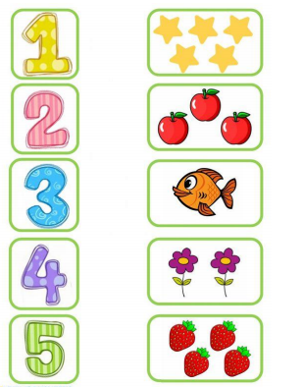

Una vez presentado tu objeto tecnológico, te invitamos para que realices el ticket de salida.

Encierra los objetos tecnológicos que hay en esta lámina.

Ticket de Salida

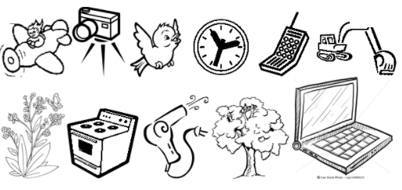

Observa estos elementos, encierra los que son artefactos tecnológicos.

